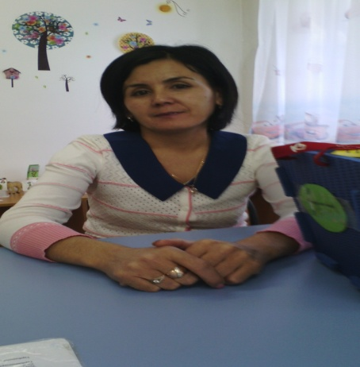
Кербұлақ ауданы . Сарыөзек кенті
Балдырған»бөбекжай-балабақшасының әдіскері. Мамбетова .А.С
Білім беру саласы: Таным.
Бөлімі: Қарапайым математикалық түсініктерді қалыптастыру.
Тақырыбы: 9 саны және цифры. Жай мысалдар мен есептер құрастыру.
Мақсаты: 9 саны және цифрын енгізу; цифр мен заттың санын сәйкестіруді үйрету; сандық және реттік санау дағдысын жетілдіру; балалардың зейіні мен логикалық ойлау қабілетін дамыту; әдептілікке тәрбиелеу.
Көрнекіліктер, қажетті құралдар: демонстрациялық материалдар, жұмыс дәптері, қарындаш.
Оқу іс-әрекетінің  кезеңдері | Педагогтың іс-әрекеті | Балалардың  іс- әрекеті
Мотивациялық –  Қозғаушылық | Шаттық шеңбері:  Оқу- білім аламыз.  Біздер зерек баламыз  Математика пәнінде  Тапқыр, алғыр, баламыз. | Шаттық шеңберіне тұрып, тақпақты бірге айтады.
Ұйымдастырушылық-  Ізденістік | Сабаққа «Жеті лақ» ертегі кейіпкерлерін шақыру:  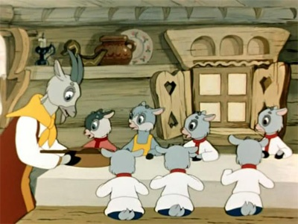  -Бізге қонаққа неше кейіпкер келіпті, санайықшы?  Ертегідегі 8 кейіпкерді бір-бірден шақырып, санату.  -Тағы кім жетпейді?  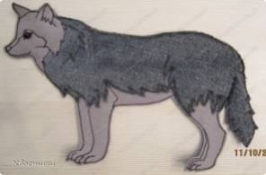  -Енді олар нешеу болды?  -Қалайша тоғыз болды? (9 дегеніміз-8 және 1).  -Балалар, біздің бүгін өтетін тақырыбымыз: 9 саны және цифры.  -Олай болса дәптерімізді ашып, №1тапсырмадағы шиелерді санаймыз. Санды 9 цифрымен белгілейміз. 9 цифрын табамыз.  Мнемотехникасын қолдану арқылы 6 саны және цифры туралы тақпақ оқылады:  Акробат қыз мықты  Сахнаға шықты.  Бүктеліп белі қайысты  «9» болып майысты.  Сергіту сәті  «9» ауаға, содан соң аяқтың ұшымен еденге жазамыз. Қарындашты алып дәптердегі алты санын бастырып жазамыз.  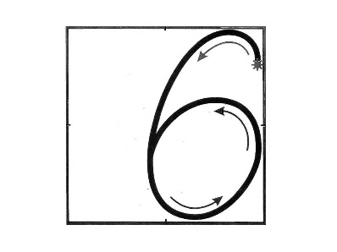  Содан кейін №2тапсырманы орындау. Сурет бойынша санап, жауапты бос орынға жапсырады.  1-ден 9-ға дейін және кері санауды ұсыну. | Ертегі кейіпкерлеріне қызығушылық танытады.  Кейіпкерлерді санайды.  -Қасқыр.  -Тоғыз.  -9 дегеніміз-8 қосу 1  Тапсырманы орындайды.  Тақпақты мұқият зейін қойып тыңдайды, жаттап алады.  Балалар алты санын алдымен ауаға, аяқтарының ұшымен еденге, содан соң дәптерге жазады  Берілген суреттерді қарап, ондағы заттарды санап, сәйкес санды көрсетеді.  1-9 дейін және 9-1дейін кері санайды.
Рефлексиялық –  Түзетушілік | 1-ден 9-ға дейінгі сандар қатарын қаншалықты меңгергенін тексеру үшін №3тапсырманы орындайды Сабақты қорыту. Балалардан сұрақ қою арқылы бүгінгі сабақты сұрау. Ертегі кейіпкерлерін санап шығарып салу. Сабаққа белсене қатысқан балаларды мақтау. | Дәптердегі тапсырманы орындайды.

Күтілетін нәтиже:
Біледі: 9 саны және цифры;
Игереді: 9цифрының жазылуы туралы түсінікті;
Меңгереді: 9-ға дейін тура және кері санауды, 9 цифрын тануды.

